Муниципальное бюджетное дошкольное образовательное учреждение
детский сад №31 п. Ждановский

Конспект индивидуального занятия с использованием здоровье сберегающих технологий.

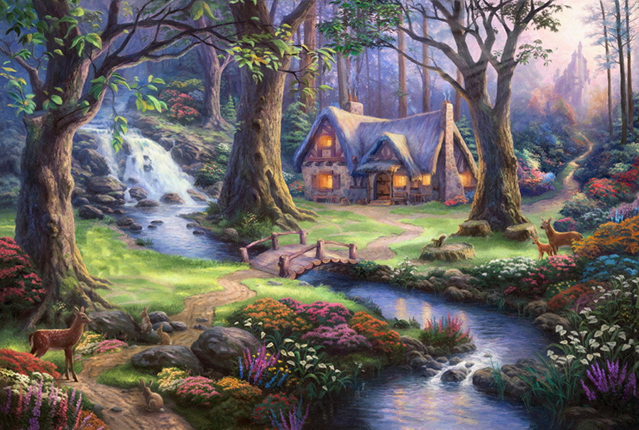

Учитель-логопед: Жидких Елена Викторовна
МБДОУ №31 п.Ждановский.

Автоматизация звука [Ш] в словах и предложениях.
Цели:
Коррекционно-образовательные:
Закрепление кинестетического образа звука «Ш», формирование навыков четкого произнесения его в обратных слогах в словах, чистоговорках. предложениях и потешках.
Обучение образованию множественного числа существительных в родительном падеже без предлога.
Упражнение в подборе созвучных слов.
Коррекционно-развивающие:
Развитие мелкой и артикуляционной моторики, координации речи с движением.
Профилактика нарушения зрения, активизация работы мышц глаз.
Развитие речевого дыхания, межполушарных связей, зрительно-слухового внимания, памяти, мышления, зрительно-пространственной ориентировки.
Формирование навыков определения места изучаемого звука в слове.
Воспитательные:
Воспитание любви к природе, доброжелательности, дружелюбности, самостоятельности, самоконтроля.
Оборудование:
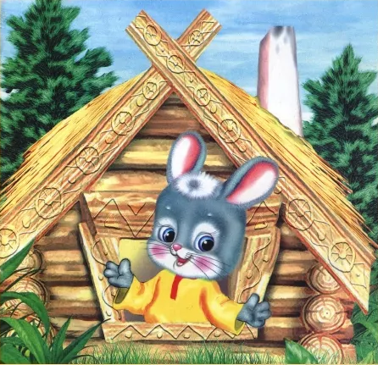
Фонограмма для релаксации «Звуки леса», игрушка «Заяц», макет избушки, плоскостной макет солнца без лучей; прищепки жёлтого цвета в коробке с клетчатой крышкой, грецкие орехи, компьютер, компьютерная дидактическая игра «Разложи по полкам», настольная дидактическая игра «Путаница».
Ход занятия:
Звучит музыка для релаксации «Звуки леса».
Садись поудобнее, спину держи прямо, опусти плечи, расслабь руки, ноги. Закрой глаза. Прислушайся к своим ощущениям. Представь, что ты в лесу. Дыши глубоко и спокойно. Чувствуешь, как там прохладно и свежо? Солнца почти не видно из-за высоких и густых крон. А так хочется погреться на солнышке! Ты тянешь руки вверх, поднимаешь голову и подставляешь лицо солнечным лучам. Вот облака совсем закрыли солнышко. Сразу стало холодно и сыро. Но ветер прогнал облака. Снова светит солнце, согревая тебя своим теплом.
Можешь открыть глаза. Скажи, где ты себя сейчас представлял? (В лесу). Хочешь туда пойти? (Да). Подумай, в какую погоду лучше всего гулять? (В тёплую, тихую. солнечную).
Чтобы солнышко больше нас согревало, давай подарим ему яркие лучи (предлагаю к макету солнца прикрепить прищепки).
Вокруг себя обернись – в лесу волшебном очутись! Вот мы и пришли. Чего бывает много в лесу? (Много деревьев, много кустов, много шишек, много грибов, др.) Кого много в лесу? (Много птиц, много зверей, много муравьев, много мошек, много комаров и др.)
Найди комара! (гимнастика для глаз: необходимо найти чёрную точку на стене) .
А как дышится в лесу? (Легко, глубоко). Дыхательная гимнастика: вдох носом 1-3, пауза-1, выдох ртом 1-6. Плечи при вдохе не должны подниматься, щёки не надувать (продолжительность упражнения 3-4 раза).
Идём по лесу.
Театр пальчиков и языка «Прогулка в лес» (сопряженная гимнастика).
1. Идём по лесу: топ-топ, топ-топ-топ. Используется крышка от коробки с клеточками. Ребёнок "идёт" указательным и средним пальцами по клеткам, делая по шагу на каждый слог. Движения языком вверх-вниз.
2. Вышли на поляну ровную-ровную. Ладони ребрами тесно прижать друг к другу, пальцы выпрямить. Рот открыт, язык свободно положить на нижнюю губу.
3. На опушке — большое дерево. Вот его ствол.
Локти, ладони соединить, пальцы поднять вверх. Язык высунуть и напряженно тянуть к носу.
4.. Дерево растет.
Руки тянуть вверх, к солнышку. Язык тянуть к носу.
5. Ветер качает ветки дерева: ш-ш-ш. Раскачивать руками на головой.
6. Под деревом растут грибы. У одних грибов ножки толстые.
Щепотью одной руки показать толстую ножку, ладонью другой — шляпку. Положение рук менять. Язык прогнуть "чашечкой".
7. У других грибов ножки тонкие.
Указательный палец одной руки — ножка, ладонь другой руки — шляпка; положение рук менять. Язык присосать к твердому нёбу.
8. Грибы растут.
Чередовать показ грибов с тонкой и толстой ножкой, меняя положение рук. Язык то присосать к нёбу, то прогнуть "чашечкой".
9. На поляне стоит избушка. Соединить кончики пальцев (пальцы "домиком", большие пальцы положить один на другой. Язык присосать к нёбу (крыша) .
Возле избушки сидит зайчишка (Игрушка). У него сегодня День рождения. Кого он пригласил к себе в гости, ты узнаешь, если будешь внимательно слушать, запоминать и повторять чистоговорки.
аш-аш-аш – наш
аш-аш-аш – кашка
ош- ош –ош –мошка
ош –ош –ош –кошка
уш –уш –уш – ушки
уш –уш –уш – лягушка
иш –иш –иш –мишка
иш –иш –иш –лишний
ыш –ыш –ыш –пышка
ыш –ыш –ыш –мышка

Назови, кого зайчишка пригласил к себе на День рождения? (Мошку, кошку, лягушку, мишку, мышку). Какой звук слышится во всех этих словах (Звук «Ш»). Где ты слышишь звук «Ш» в каждом слове? (В середине каждого слова) .
Зайчишка любит называть своих друзей шутливыми словами - кличками с похожими окончаниями. Помоги зайчишке придумать слова в рифму:
Мошка – … (Крошка)
Кошка – … (Машка)
Мышка – … (Малышка, Норушка)
Лягушка – … (Квакушка)
Мишка – … (Шалунишка)
А зайчишку как назовёшь? (Трусишка, Плутишка) .
Друзья принесли зайчишке Плутишке подарки (использование ПК) :
Мошка Крошка – шары
Кошка Машка – катушки и карандаш
Лягушка Квакушка –ландыш
Мышка Малышка – ромашки
Мишка Шалунишка – гармошку и шапку
Назови, кто что принёс? Чего стало у зайчишки Плутишки много?
(Стало много шаров, много катушек, много ромашек). А чего мало? (Мало карандашей, шкатулок, ландышей, гармошек и шапок) .
Помоги зайчишке Плутишке разложить подарки в шкафу.
На верхнюю полку надо положить предметы, в названии которых звук «ш» слышится в начале слова; на среднюю полку – предметы, в названиях которых звук «ш» слышится в середине слова; на нижнюю полку положить предметы, в названиях которых звук «ш» слышится в конце слова.
-Какие подарки положили на верхнюю полку? (Шапку и шары)
-Какие подарки положили на среднюю полку? (Катушки, ромашки и гармошку)
-Какие подарки положили на нижнюю полку? (карандаш и ландыш). Молодец.
Друзья весело проводят время:
Лягушка и мошка пляшут под гармошку.
Мишка и кошка кушают картошку.
Мышка и зайчишка играют в «Кошки-мышки».
Все вместе они катают орешки и говорят потешки.
Кто что делает?
И тебе зайчишка Плутишка дарит орешки для потешки.
(Самомассаж кистей рук грецким орехом с проговариванием потешки). Повторяй за мной:
Кошка на окошке рубашку шьёт,
Мышка в сапожках избушку метёт.
Зайчишка Плутишка благодарит тебя за помощь
У нас тоже есть подарок для зайчишки Плутишки.
Найди предметы по их запутанным контурам. (Матрёшка, башня, пушка).
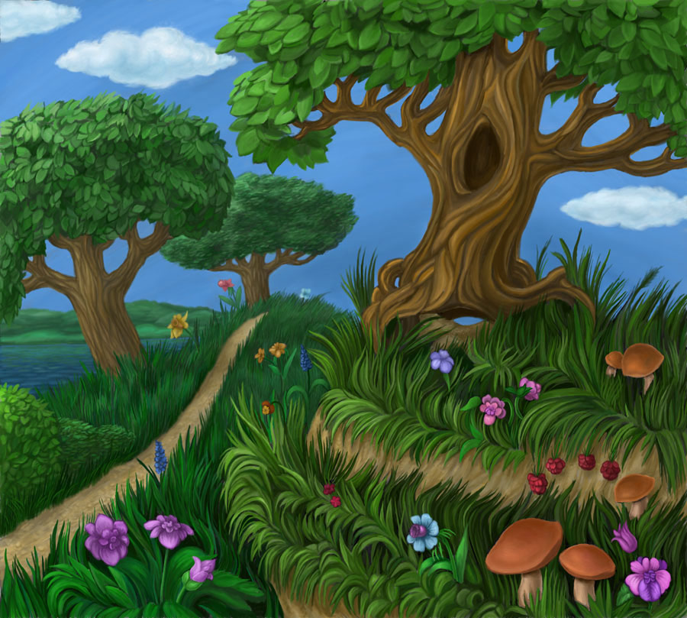
Назови одним словом (Игрушки). Правильно. Молодец!
Нам пора возвращаться. Вокруг себя обернись – в кабинете очутись. Вот мы и в детском саду.
Где сегодня побывали?
Кого повидали? Что больше всего понравилось и запомнилось?

